Психокоррекционные занятия с детьми с нарушением опорно-двигательного аппарата, которые можно проводить родителям в домашних условиях
Одним из важных направлений в коррекционной работе с детьми является формирование пространственных представлений, представлений о пространственных соотношениях.
Для развития оптико-пространственного восприятия необходимо учить ребенка составлению сюжетных картинок, например из кубиков с частями изображения или разрезных карточек с иллюстрациями; построению геометрических форм и изображений с помощью различных предметов, например палочек.
Для нормализации оптико-пространственного гнозиса необходимо сформировать как навыки оптико-пространственной ориентировки плоского конструирования, так и объемного. Следует обращать внимание, что при нарушении зрительных функций, материал, которым пользуется ребенок (наглядные пособия, картинки), должны быть достаточно контрастными с фоном, на котором они изображены. Во время проведения занятий должно быть обязательное словесное сопровождение всех двигательных умений и навыков. Важно, чтобы у ребенка возникало ощущение позы и формировалась схема движения.
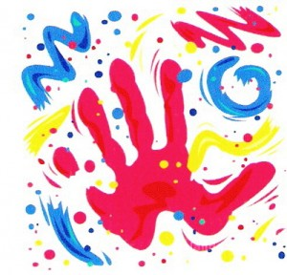
Характерной особенностью при ДЦП является несогласованность действия руки и глаза. Для формирования точности, координации движений и развития моторики рук можно использовать следующие упражнения: «Письмо» рукой в воздухе со зрительным контролем, написание дорожек (прямых, волнообразных, зигзагообразных линий) указательным пальцем в разных направлениях с помощью пальчиковых красок или цветными мелками, мокрым пальцем на грифельной доске.
При рисовании пальчиковыми красками игру можно построить таким образом, чтобы все пальчики окунались в краску разными цветами. Можно, взяв руки ребенка, совместно провести плавные линии обеими руками в одну сторону, в разные направления. Также следует включать в работу обе руки, например, рисовать в воздухе одновременно двумя руками; собирать из скрепок цепочку, нанизывая одну на другую и чередуя по цвету или величине, разгибать их; прикреплять прищепки к разным предметам; наматывать нитки на разные предметы; завязывать на лентах бантики, разные узелки, развязывать их; скручивать ленточки в рулончики; изображать узоры нитями, шнурочками разного цвета, фактуры на бархатной или фланелевой основе; застегивать и расстегивать пуговицы, молнии; выполнять шнуровку, действия с предметами на липучке; подбирать пластмассовую гайку к винтику по размеру.
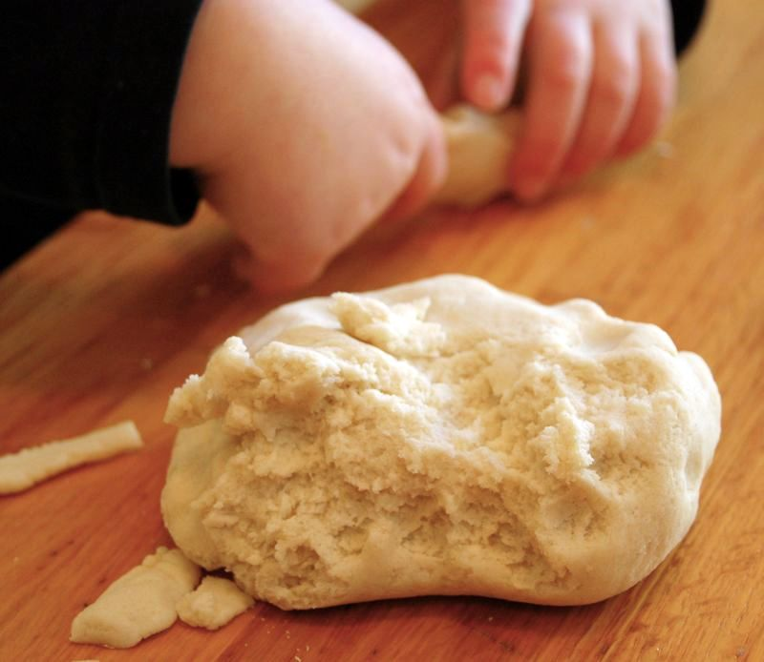
Также можно рекомендовать упражнения с пластилином, соленым тестом («Чудеса из теста»). Так, разминая, вылепливая пальчиками обеих рук разнообразные фигурки из соленого теста, ребенок укрепляет и развивает мелкие мышцы пальцев кисти. Формирование пространственных функций необходимо проводить в трех основных плоскостях: лево-право, верх-низ, перед-зад. Так, рекомендуется на листе бумаги, изобразив линии или клеточки, показать стрелками направления движения глаз. Начинать работу следует с верхнего левого угла, слева направо, сверху вниз.
Для развития глазодвигательных функций можно проводить такие упражнения, как написание букв или слов открытыми глазами, прослеживание глазами за предметом вверх, вниз, по диагонали. Рекомендуется чередовать такого рода упражнения с анимацией на компьютере – прослеживание глазами за движущимися предметами на экране.
Исходя из собственного опыта работы, следует обратить внимание на следующие аспекты по организации работы с детьми с ДЦП. Поскольку поражения при ДЦП затрагивают разные группы мышц, то спектр двигательной патологии рук широк и проявляется гиперкинезами, паретическими состояниями мышц кисти, пальцев, атетозами. Поэтому в коррекционную работу должны включаться упражнения, направленные на разработку и восстановление нарушенных функций разных групп мышц обеих рук. Также следует обращать внимание на вовлеченность обеих рук в выполнение движений.
Выстраивая коррекционную работу, необходимо включать такие упражнения, в которых выполнение действий совершалось бы обеими руками. Как правило, одна из рук более ограничена в движении и совершении каких-либо манипуляций, поэтому чаще ребенок использует более здоровую руку, поскольку другой выполнение заданий затруднительно, неудобно. Нужно использовать в коррекционной работе такие игровые упражнения, при выполнении которых необходимо обязательное участие обеих рук – одна выполняет ведущую роль, другая – вспомогательную. В тоже время у ребенка формируется волевая позиция на достижение успеха, результата действия.
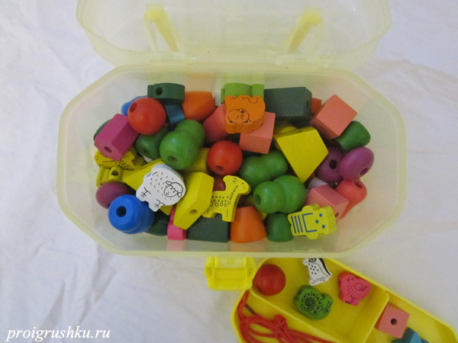
Специалисты говорят о взаимосвязи руки и речи. Развитие пальцевой моторикой оказывает стимулирующее влияние на речевое, интеллектуальное развитие ребенка и систематические упражнения, игры с пальчиками улучшают умственные способности. Можно рекомендовать занятия по нанизыванию бус на нитку, бисероплетение. Так, во время выполнения движений одна рука держит проволочку, другая захватывает и нанизывает на нее бусинки. Бисер и бусинки должны быть достаточно большими по размеру для удобного захвата пальцами рук.
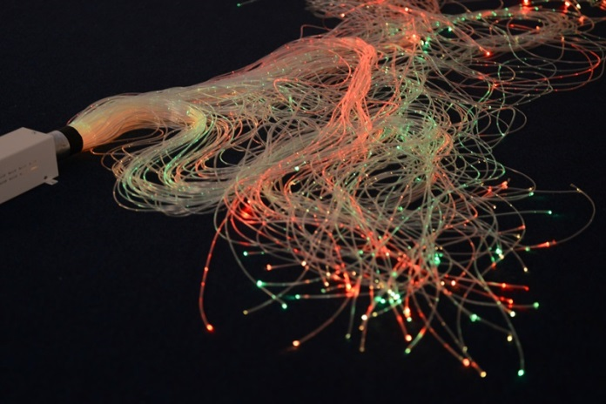
Занятия бисероплетением способствуют формированию у детей пространственных отношений, развитию мелкой моторики рук, развитию математических навыков счета. Можно отметить, что дети, которые систематически занимались в дошкольном возрасте бисероплетением, в школе не испытывали трудностей при счете и были более успешными на занятиях по математике по сравнению с другими учениками.
При плетении косичек можно использовать цветные шнурки, ленты разнообразные по длине, ширине, фактуре, а также светящиеся оптические волокна. Пучки светящихся волокон интересно и удобно удерживать в руках, концентрируя внимание на цветовой гамме.
Еще одно упражнение такого направления – «Ножницы потерялись». Оно заключается в отрывании кончиками пальцев кусочков от листа бумаги по контуру изображения. При этом одной рукой ребенок держит лист бумаги с изображением, а другой – выполняет выше указанное действие. Формат изображения на бумаге должен быть средним, чтобы было удобно держать в руках, само изображение лучше делать цветным и не на очень плотной бумаге. Самый простой вариант – силуэты разных форм предметов, например, яблока, лимона, груши, более сложный – домика, елочки, машинки, велосипеда и т. д.
Вызывает у детей интерес групповая форма работы, когда у каждого ребенка своя картинка, которая составляет один элемент или общий сюжет изображения. Например, дети составляют сюжет из сказок («Репка», «Волк и козлята», «Колобок», «Зайкина избушка», «Курочка Ряба», «Маша и медведь», «Теремок», «Двенадцать месяцев» и др.) в виде аппликаций. Далее они могут проиграть сказку, исполняя роли героев. А также при составлении целостного изображения из отдельных его элементов, каждый ребенок свой фрагмент общей картинки может изображать с помощью мимики, движений или звуков.
Для формирования пространственной ориентировки можно использовать графический диктант и применять следующую последовательность, состоящую из несколько этапов. После формирования ориентировки на листе бумаги, следует первоначально научить ребенка ставить точки в уголочке клеточки, затем соединять их линиями. Далее следует отработать навык проведения линий в клеточках по периметру в разных направлениях, проговаривая направления движений (вправо, влево вверх, вниз).
Следующий шаг – проведение линий от одного угла клеточки к противоположному (наискосок) – сверху вниз и снизу вверх. При этом линии ребенок должен проводить с отрывом руки, без эмоционального напряжения. После этого отрабатываются навыки проведения линий в разных направлениях с использованием нескольких клеток. Чаще дети путают направления право-лево, поэтому при возникновении затруднений можно пользоваться условными обозначениями.
Перед началом графического диктанта, детям предлагается, используя простой вариант задания, вести пальчиком от начала изображения вдоль по контуру. Затем приступаем к написанию графического диктанта под диктовку без образца (называя направления и количество клеточек). Начинаем с простых заданий, переходя к более сложным. После их выполнения дети по загадкам отгадывают изображения и дорисовывают недостающие элементы, раскрашивают, составляют небольшой рассказ. Затем приступают к самостоятельному выполнению задания по образцу без условных обозначений, с условным обозначением количества клеточек и направлений с помощью стрелочек, но без самого изображения предмета.
В дальнейшем включаем задания с изображением клеточек наискосок, сначала под диктовку, затем самостоятельно. Далее переходим к самостоятельному выполнению детьми более сложных изображений. Рекомендуется первоначально использовать тетради с крупной клеткой, шаблон можно создать на компьютере.
При групповой форме работы коррекционную работу лучше проводить, используя уровневую модель с учетом особенностей и сложности нарушений, поскольку в группе создается атмосфера соревнования, что стимулирует ребенка на освоение новых навыков, достижение положительных результатов, требующих волевых усилий. Однако некоторые дети не удерживают необходимую концентрацию внимания, отвлекаются при групповой форме работы, поэтому с ними рациональнее проводить занятия индивидуально.

Т.В. Гудкова, к.пс.н., доцент кафедры коррекционной педагогики и психологии,
дефектолог РЦ «Семья и дети»

